Отчёт по лабораторной работе 3
Анализ трафика в Wireshark
Элсаиед Адел
Содержание

1 Цель работы
Изучение посредством Wireshark кадров Ethernet, анализ PDU протоколов транспортного и прикладного уровней стека TCP/IP.

2 Выполнение работы

2.1 Анализ сетевого соединения
- На рабочей станции под управлением ОС Windows в консоли выполнен вывод параметров текущего сетевого соединения командой ipconfig с расширенной опцией /all, позволяющей получить полную информацию о сетевом адаптере (MAC-адрес, параметры DHCP и DNS, сведения об аренде адреса).
- В ходе анализа установлено, что активным интерфейсом является беспроводной адаптер Intel(R) Wi-Fi 6E AX211 160MHz. В выводе команды отражены:
  - Physical Address — аппаратный MAC-адрес сетевого интерфейса;
  - DHCP enabled — автоматическое получение сетевых параметров;
  - IPv6 link-local — локальный IPv6-адрес канального уровня;
  - IPv4 address — адрес узла в локальной сети;
  - Subnet Mask — маска подсети;
  - Default Gateway — адрес маршрутизатора;
  - DHCP Server и DNS Server — сетевые службы, обслуживающие подключение;
  - Lease Obtained / Lease Expires — сроки действия DHCP-аренды.
- 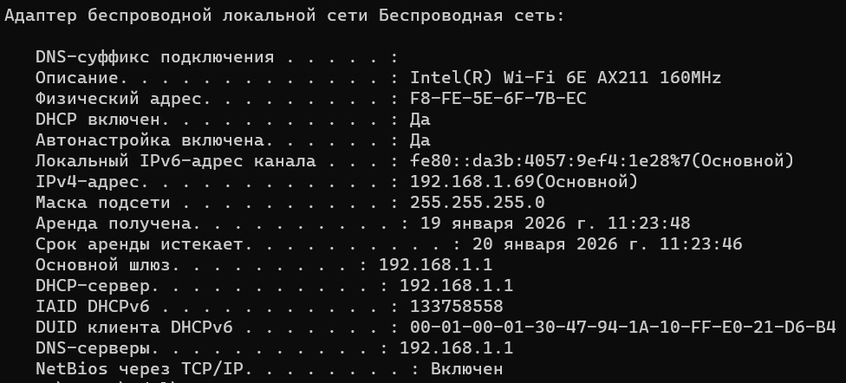
- Вывод параметров сетевого соединения командой ipconfig /all
- По результатам выполнения команды ipconfig /all определены основные параметры сетевого подключения:
  - IPv4-адрес: 192.168.1.69;
  - Маска подсети: 255.255.255.0;
  - Шлюз по умолчанию: 192.168.1.1;
  - DHCP-сервер: 192.168.1.1;
  - DNS-сервер: 192.168.1.1;
  - MAC-адрес интерфейса Wi-Fi: F8-FE-5E-6F-7B-EC.
- Для проверки доступности шлюза по умолчанию выполнена команда ping 192.168.1.1. В результате получены ответы на все отправленные ICMP-запросы без потерь пакетов, а время отклика составило менее 1 мс, что свидетельствует о корректной работе локального сетевого сегмента.
- 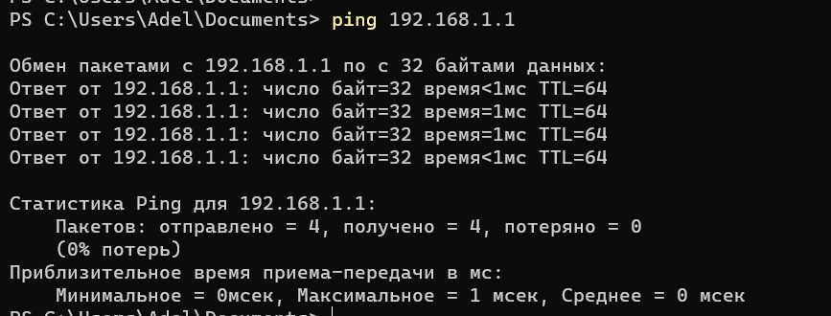
- Проверка доступности шлюза по умолчанию
- MAC-адреса сетевых интерфейсов определены:
  - из вывода ipconfig /all: F8-FE-5E-6F-7B-EC;
  - из захваченных кадров Ethernet II в Wireshark (поле Source): f8:fe:5e:6f:7b:ec.
- Также определён MAC-адрес шлюза по умолчанию: c8:7f:54:78:b6:f2.
- Структура MAC-адреса рассмотрена на примере F8-FE-5E-6F-7B-EC:
  - первые 24 бита (F8-FE-5E) — идентификатор производителя (OUI);
  - последние 24 бита (6F-7B-EC) — уникальный идентификатор сетевого интерфейса.
- Первый октет F8 в двоичном виде равен 11111000.
  - младший бит равен 0 — адрес индивидуальный (unicast);
  - второй младший бит равен 0 — адрес глобально администрируемый (назначен производителем).

2.2 Анализ кадров канального уровня в Wireshark
- На рабочем устройстве установлен и запущен анализатор сетевого трафика Wireshark. В качестве интерфейса захвата выбран активный беспроводной сетевой адаптер.
- В консоли определены IP-адрес устройства и шлюз по умолчанию с использованием команды ipconfig.
- Для генерации трафика выполнена команда ping 192.168.1.1. После этого захват трафика в Wireshark был остановлен и применён фильтр отображения arp or icmp.
- Проанализирован кадр ICMP Echo Request:
  - длина кадра — 74 байта;
  - тип канального кадра — Ethernet II;
  - MAC-адрес источника — f8:fe:5e:6f:7b:ec;
  - MAC-адрес назначения — c8:7f:54:78:b6:f2;
  - оба MAC-адреса являются индивидуальными и глобально администрируемыми.
- 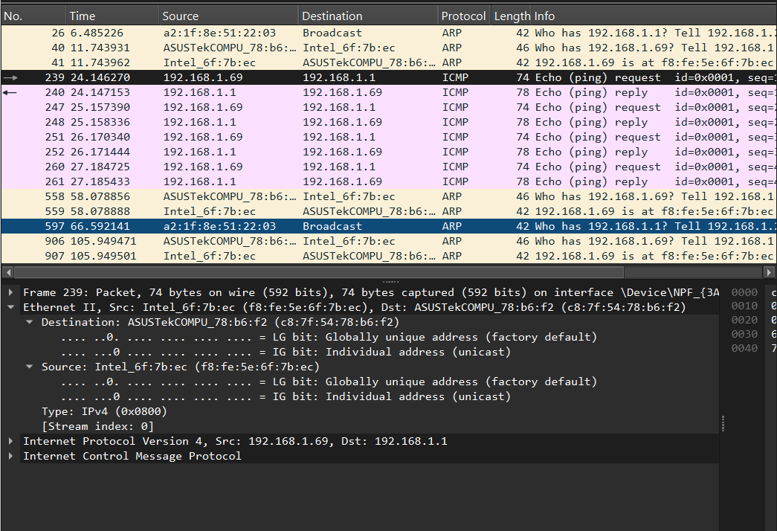
- ICMP Echo request
- Проанализирован кадр ICMP Echo Reply:
  - длина кадра — 78 байт;
  - тип кадра — Ethernet II с тегом 802.1Q VLAN;
  - MAC-адрес источника — c8:7f:54:78:b6:f2;
  - MAC-адрес назначения — f8:fe:5e:6f:7b:ec.
- 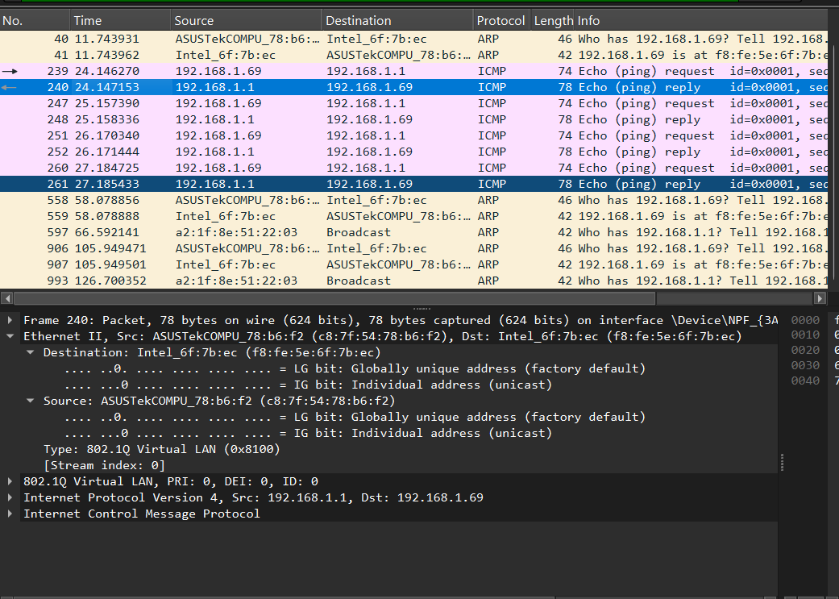
- ICMP Echo reply
- Изучены кадры протокола ARP. Рассмотрен ARP-запрос, в котором шлюз определяет MAC-адрес узла по его IP-адресу. В кадре зафиксированы поля Ethernet II и заголовок ARP.
- 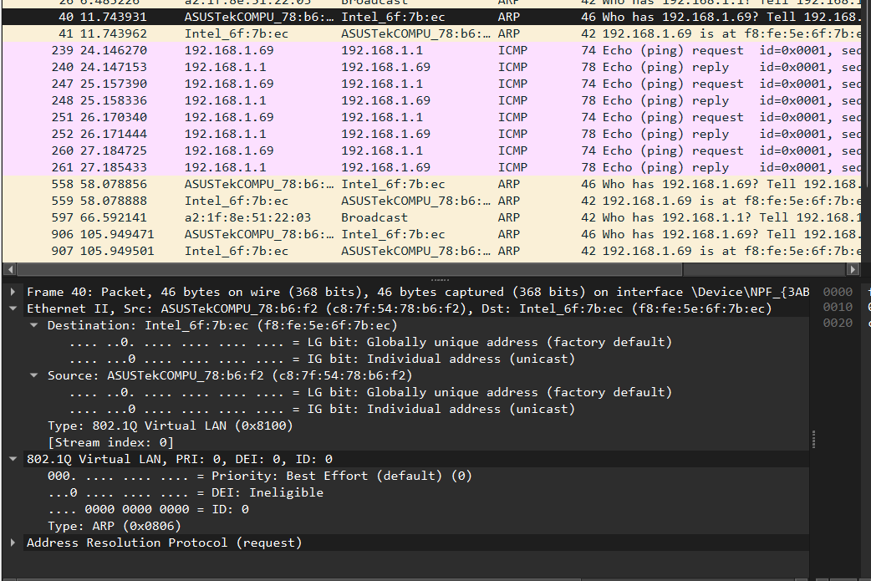
- ARP request
- Выполнён новый захват трафика и отправлен ICMP-запрос по доменному имени www.yandex.ru. Имя было успешно разрешено в IP-адрес 77.88.55.88, и получены ответы без потерь пакетов.
- 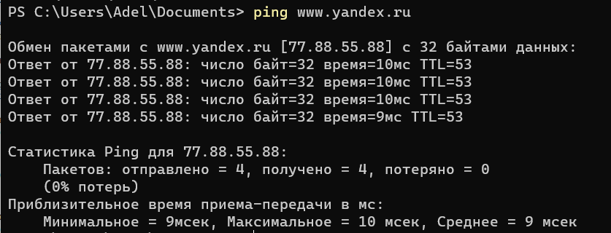
- Ping по доменному имени
- Проанализирован ARP-ответ, содержащий сопоставление IP-адреса 192.168.1.69 с MAC-адресом f8:fe:5e:6f:7b:ec.
- 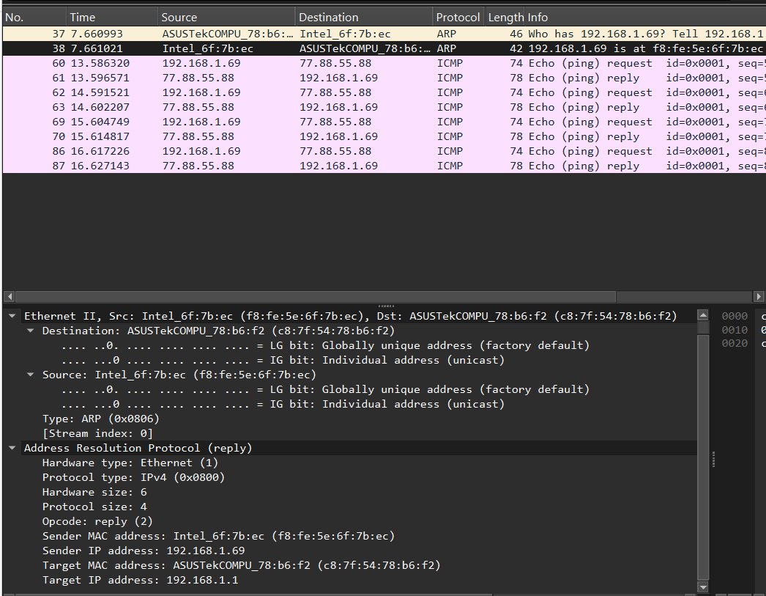
- ARP reply
- Изучен ICMP Echo Request к внешнему узлу 77.88.55.88. На канальном уровне кадр направляется на MAC-адрес шлюза, так как целевой IP-адрес находится за пределами локальной подсети.
- 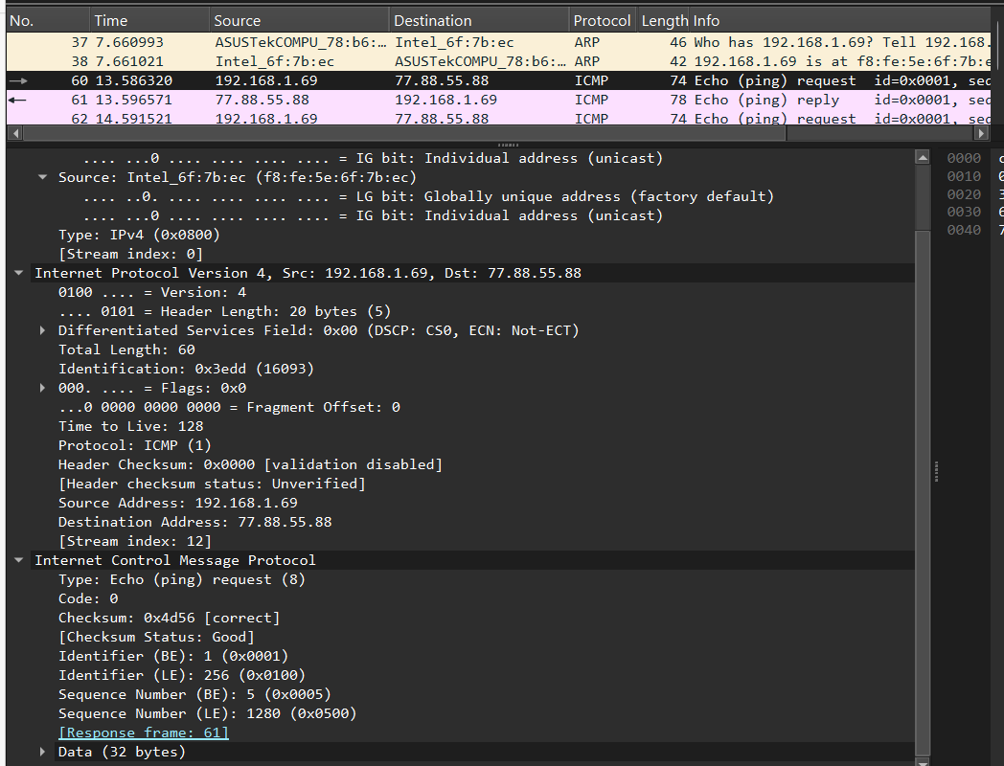
- ICMP request к внешнему узлу
- Изучен ICMP Echo Reply от внешнего узла. На канальном уровне источник кадра — MAC-адрес шлюза, что подтверждает корректную работу маршрутизации и повторную инкапсуляцию пакетов при передаче в локальную сеть.
- 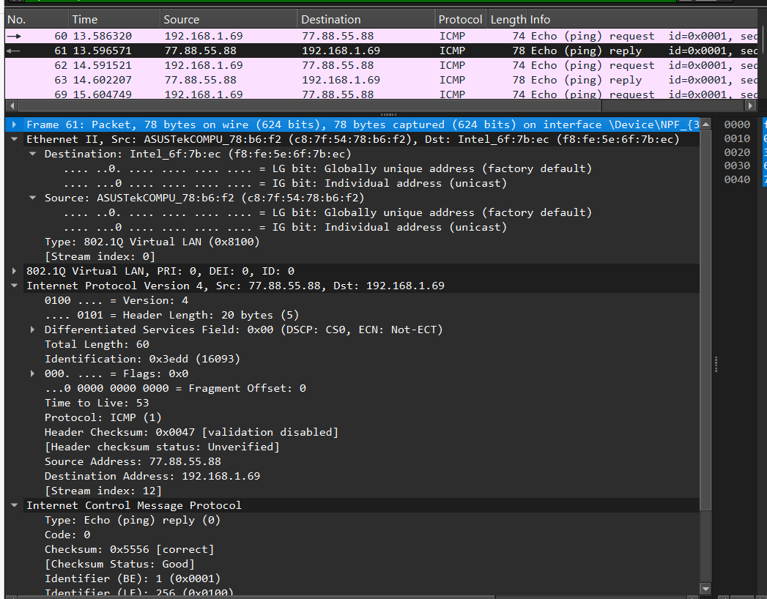
- ICMP reply от внешнего узла

2.3 Анализ протоколов транспортного уровня в Wireshark (HTTP, DNS, QUIC)
- На рабочем устройстве запущен анализатор сетевого трафика Wireshark. В качестве интерфейса захвата выбран активный беспроводной сетевой адаптер. Убедившись в начале захвата пакетов, выполнены действия для генерации сетевого трафика.
- В браузере выполнен переход на сайт, работающий по протоколу HTTP. В процессе загрузки страницы и перехода по ссылкам был сгенерирован HTTP-трафик, который зафиксирован в Wireshark.
- Для анализа HTTP-трафика в строке фильтра Wireshark указан фильтр http. В результате отображены HTTP-запросы и ответы, инкапсулированные в сегменты TCP.
- Проанализирован HTTP-запрос GET:
  - IP-адрес источника: 192.168.1.69;
  - IP-адрес назначения: 188.184.67.127;
  - Протокол транспортного уровня: TCP;
  - Порт источника: 54457 (динамический клиентский порт);
  - Порт назначения: 80 (HTTP);
  - Флаги TCP: PSH, ACK, указывают на передачу прикладных данных и подтверждение ранее полученных сегментов;
  - Длина полезной нагрузки TCP: 473 байта;
  - На прикладном уровне зафиксирован HTTP-запрос GET ресурса /hypertext/WWW/TheProject.html.
- 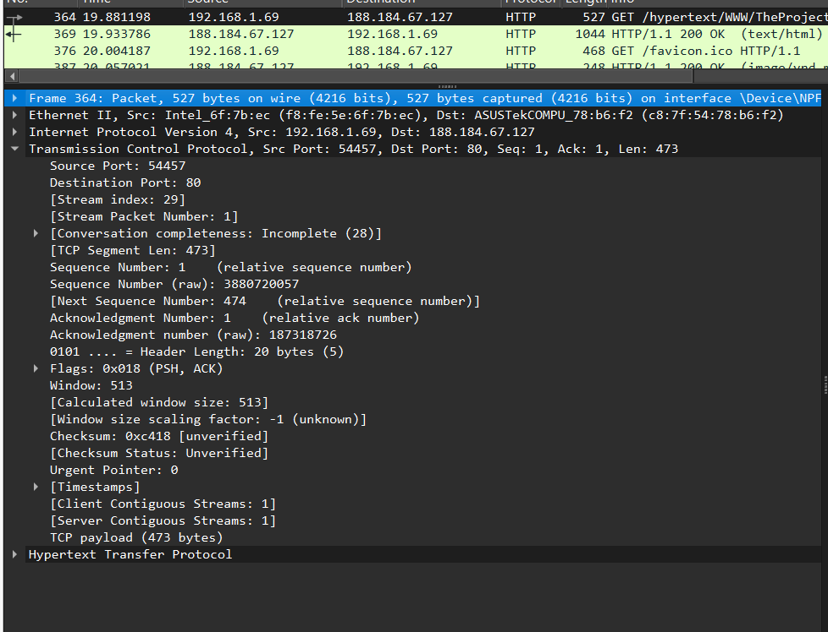
- HTTP GET запрос и параметры TCP-сегмента
- Проанализирован HTTP-ответ сервера:
  - IP-адрес источника: 188.184.67.127;
  - IP-адрес назначения: 192.168.1.69;
  - Порт источника: 80;
  - Порт назначения: 54457;
  - Длина TCP-сегмента: 990 байт;
  - Зафиксирован статус ответа HTTP/1.1 200 OK;
  - Тип содержимого: text/html;
  - Данные передаются в нескольких TCP-сегментах с последующей сборкой (TCP reassembly).
- 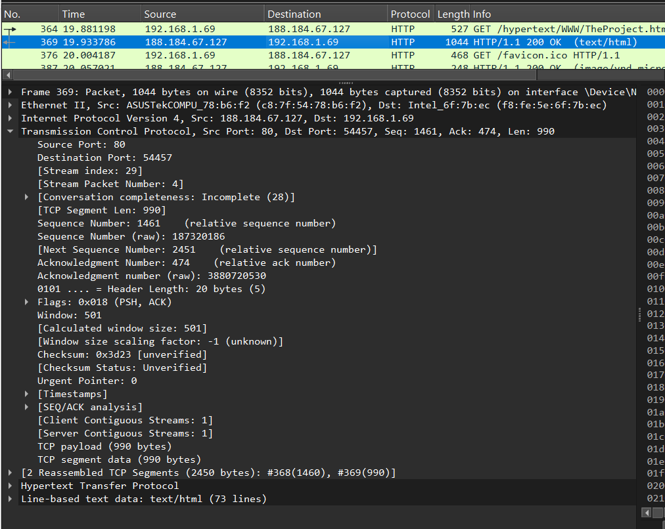
- HTTP ответ 200 OK и сборка TCP-сегментов
- Для анализа доменных запросов в строке фильтра Wireshark указан фильтр dns. В результате отображены DNS-запросы и ответы, передаваемые по протоколу UDP.
- Проанализирован DNS-запрос:
  - IP-адрес источника: 192.168.1.69;
  - IP-адрес назначения: 192.168.1.1 (DNS-сервер);
  - Протокол транспортного уровня: UDP;
  - Порт источника: 55855 (динамический);
  - Порт назначения: 53 (DNS);
  - Тип сообщения: Standard query;
  - Тип запроса: A / HTTPS;
  - Длина UDP-пакета: 48 байт.
- 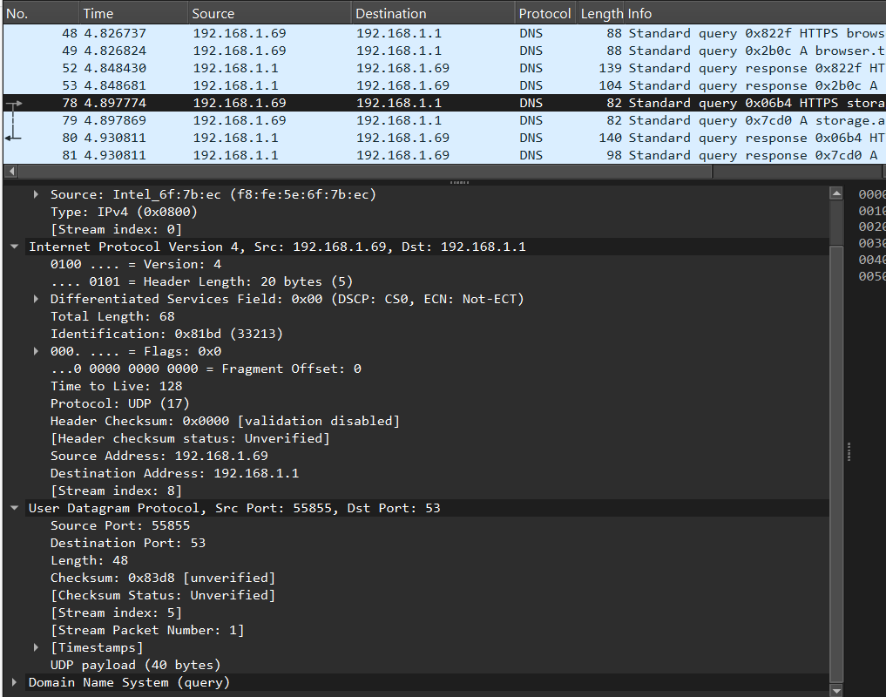
- DNS запрос по протоколу UDP
- Проанализирован DNS-ответ сервера:
  - IP-адрес источника: 192.168.1.1;
  - IP-адрес назначения: 192.168.1.69;
  - Протокол транспортного уровня: UDP;
  - Порт источника: 53;
  - Порт назначения: 55855;
  - Тип сообщения: Standard query response;
  - В ответе содержится сопоставление доменного имени с IP-адресом;
  - Установлен флаг Don’t fragment, значение TTL равно 64.
- 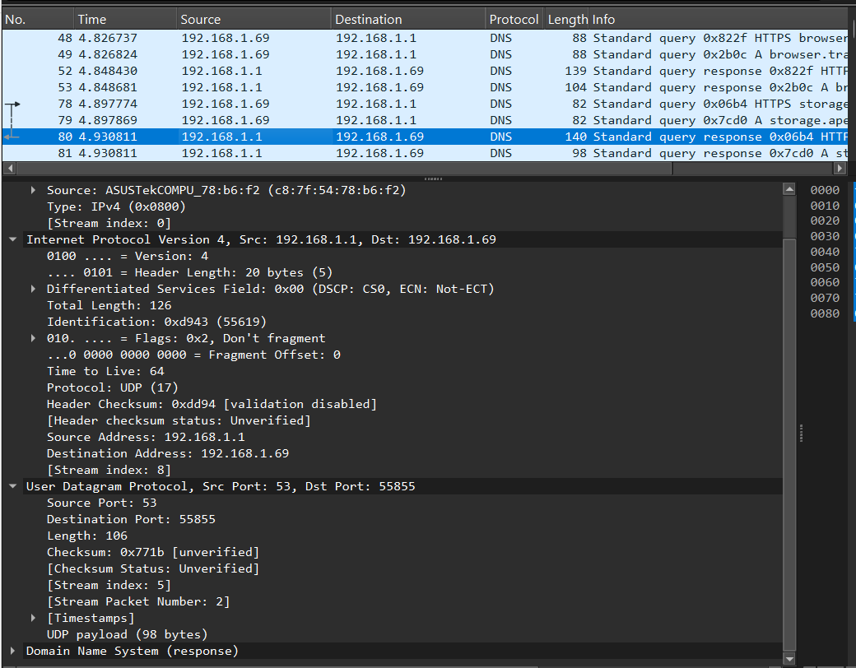
- DNS ответ с результатом разрешения имени
- Для анализа современного транспортного протокола в строке фильтра Wireshark указан фильтр quic. Зафиксирован обмен данными между клиентом и внешним сервером по протоколу QUIC, использующему UDP.
- Проанализирован пакет QUIC Initial:
  - IP-адрес источника: 173.194.220.94;
  - IP-адрес назначения: 192.168.1.69;
  - Протокол транспортного уровня: UDP;
  - Порт источника: 443;
  - Порт назначения: 50215;
  - Тип заголовка QUIC: Long Header;
  - Тип пакета: Initial;
  - Версия QUIC: 1;
  - Используются идентификаторы соединения (Connection ID);
  - Передаётся криптографическая информация для установки защищённого соединения.
- 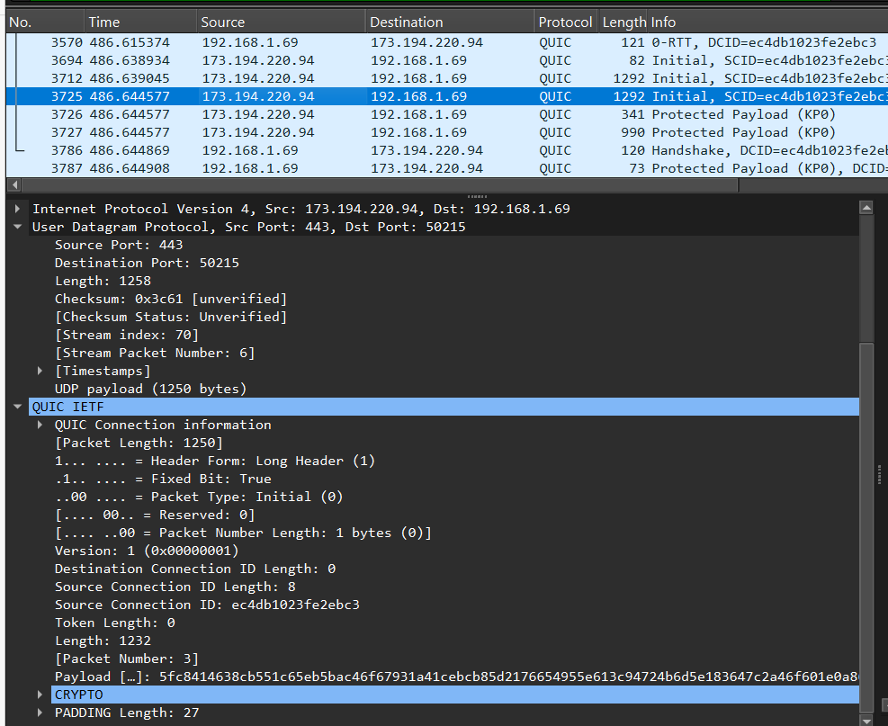
- QUIC Initial пакет и параметры соединения
- Проанализирован пакет QUIC Handshake:
  - Тип пакета: Handshake;
  - Длина пакета: 78 байт;
  - Передача осуществляется поверх UDP;
  - Часть полезной нагрузки зашифрована, что подтверждается невозможностью расшифровки без ключей;
  - Протокол QUIC обеспечивает встроенное шифрование и установку защищённого канала без использования TCP.
- 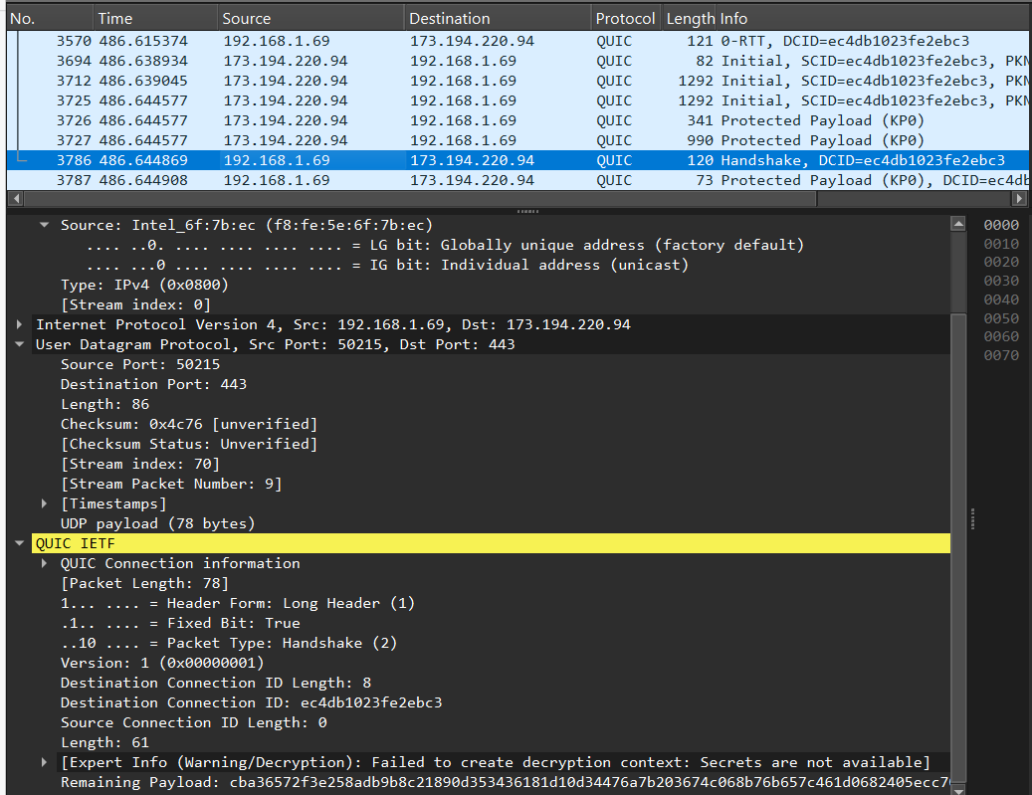
- QUIC Handshake пакет
- По завершении анализа захват трафика в Wireshark был остановлен. Полученные данные подтверждают особенности работы транспортных протоколов:
  - HTTP использует TCP с установлением соединения и подтверждением доставки;
  - DNS преимущественно использует UDP для быстрого обмена запросами и ответами;
  - QUIC работает поверх UDP, объединяя функции транспортного уровня и криптографической защиты, обеспечивая низкие задержки и защищённую передачу данных.

2.4 Анализ handshake протокола TCP в Wireshark
- На рабочем устройстве запущен Wireshark. В качестве источника захвата выбран активный беспроводной сетевой интерфейс. После выбора интерфейса подтверждено начало процесса захвата сетевого трафика.
- Для генерации TCP-трафика выполнено подключение к удалённому веб-серверу по протоколу HTTP. В результате инициировано установление TCP-соединения между локальным узлом с IP-адресом 192.168.1.69 и удалённым сервером 188.184.67.127 по порту 80.
- В процессе анализа списка пакетов Wireshark рассмотрен пример установки TCP-соединения (three-way handshake):
- Этап 1 — SYN
Клиент инициирует соединение, отправляя TCP-сегмент:
  - Источник: 192.168.1.69, порт 58579;
  - Назначение: 188.184.67.127, порт 80;
  - Установлен флаг SYN;
  - Номер последовательности (Sequence Number): 0.
- Этап 2 — SYN, ACK
Сервер подтверждает получение запроса и предлагает собственный номер последовательности:
  - Источник: 188.184.67.127, порт 80;
  - Назначение: 192.168.1.69, порт 58579;
  - Установлены флаги SYN, ACK;
  - Sequence Number: 0;
  - Acknowledgment Number: 1, что подтверждает получение SYN от клиента.
- Этап 3 — ACK
Клиент завершает установление соединения:
  - Источник: 192.168.1.69, порт 58579;
  - Назначение: 188.184.67.127, порт 80;
  - Установлен флаг ACK;
  - Sequence Number: 1;
  - Acknowledgment Number: 1.
- После выполнения этих трёх шагов TCP-соединение считается установленным, и стороны переходят к обмену данными прикладного уровня (HTTP).
- 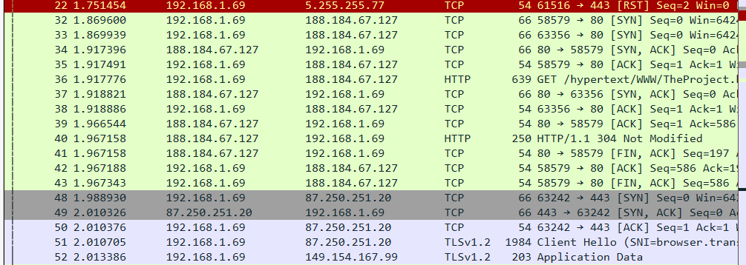
- Последовательность TCP handshake в списке пакетов Wireshark
- После установления соединения зафиксирована передача данных:
  - HTTP GET-запрос передаётся с флагами PSH, ACK;
  - Сервер отправляет подтверждения (ACK) и ответ HTTP;
  - В завершении соединения стороны обмениваются сегментами с флагами FIN, ACK, после чего соединение корректно закрывается.
- Также зафиксированы TCP-сегменты с флагом RST, что указывает на принудительное завершение соединения для отдельных попыток подключения (например, при обращении к закрытому порту).
- Для наглядного анализа последовательности обмена TCP-сегментами в Wireshark использован инструмент «Статистика → График потока». На графике отчётливо отображается:
  - направление передачи сегментов между клиентом и сервером;
  - этапы SYN → SYN, ACK → ACK;
  - дальнейшая передача данных с флагами PSH, ACK;
  - корректное завершение соединения с использованием FIN, ACK.
- Изменение значений Seq и Ack на графике подтверждает корректную работу механизма нумерации байтов и подтверждения доставки данных в TCP.
- 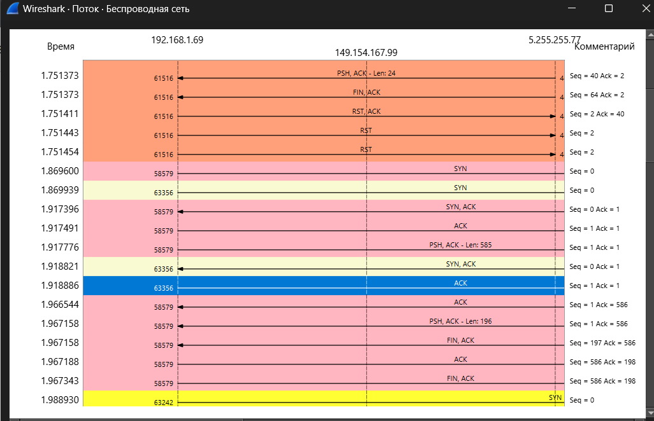
- График потока TCP-соединения в Wireshark
- По завершении анализа захват трафика в Wireshark был остановлен. Полученные результаты подтверждают стандартный механизм установки TCP-соединения, состоящий из трёх этапов, а также демонстрируют процесс передачи данных и корректного завершения сеанса связи.

3 Заключение
В ходе выполнения лабораторной работы был выполнен захват и анализ сетевого трафика с использованием программы Wireshark. Изучены параметры сетевого подключения рабочей станции, определены IP- и MAC-адреса, а также принципы их использования на канальном и сетевом уровнях модели OSI.
Проведён анализ кадров протоколов ARP и ICMP, что позволило проследить процесс разрешения IP-адресов в MAC-адреса и подтвердить корректную работу механизма проверки доступности узлов в локальной и внешней сетях. Установлено, что при взаимодействии с внешними ресурсами на канальном уровне кадры адресуются MAC-адресу шлюза по умолчанию.
Дополнительно изучены протоколы транспортного и прикладного уровней HTTP, DNS и QUIC. Показаны различия в использовании протоколов TCP и UDP, а также особенности протокола QUIC, совмещающего функции транспортного уровня и криптографической защиты.
Отдельное внимание уделено анализу процесса установления TCP-соединения. На практике подтверждена работа трёхстороннего рукопожатия TCP, а также корректная передача и завершение соединения с использованием соответствующих флагов.
В результате выполненной работы закреплены практические навыки анализа сетевого трафика, интерпретации заголовков пакетов и понимания принципов взаимодействия протоколов различных уровней сетевой модели.

